**TRƯỜNG ĐẠI HỌC TÀI NGUYÊN VÀ MÔI TRƯỜNG HÀ NỘI**

**KHOA CÔNG NGHỆ THÔNG TIN**



**KỲ THI KẾT THÚC HỌC PHẦN HỌC KÌ II**

**NĂM HỌC 2022 - 2023**

**Đề tài bài tập lớn: Đề số 6**

**Họ tên sinh viên: Vũ Việt Hoàng Hải**

**Mã sinh viên: 1911060974**

**Lớp: ĐH9C5**

**Tên học phần: Tin học ứng dụng tài nguyên và môi trường**

**Giảng viên hướng dẫn: Lê Thị Thu Hà**

***Hà Nội – 2022***

**MỤC LỤC**

LỜI MỞ ĐẦU 1

HƯƠNG 1. XÂY DỰNG DỮ LIỆU KHÔNG GIAN ĐỊA CHÍNH 2

1.1. Khái quát cơ sở dữ liệu địa chính 2

1.1.1. Khái niệm 2

1.1.2. Thông tư 75/2015/TT-BTNMT 2

1.2. Tổ chức dữ liệu. 3

CHƯƠNG 2. THỰC HIỆN YÊU CẦU ĐỀ TÀI 4

2.1. Xây dựng CSDL đất đai chứa nhóm lớp dữ liệu không gian dịa chính (Theo thông tư 78/2015/TT-BTNMT) cho khu vực xã Mồ Sì San, huyện Phong Thổ, tỉnh Lai Châu với hệ quy chiếu VN 2000 UTM Zone 48N. 4

2.1.1. Tạo Geodatabase CSDL_DatDai 4

2.1.2. Tạo các FeatureClass theo thông tư 75/2015/TT-BTNMT 4

CHƯƠNG 3. CHUYỂN ĐỔI LỚP THÔNG TIN KHÔNG GIAN 8

3.1. Chuyển đổi lớp thông tin không gian dc28.dgn/Polyline 8

3.2. Chuyển đổi RanhGioiThuaDat sang Polygon 8

3.3. Load data vào ThuaDat 9

3.4. Nhập thông tin thuộc tính cho ThuaDat từ tệp dữ liệu Annotation 10

3.5. Nhập thông tin ở lớp “SoThua” vào “ThuaDat” 10

3.5.1. Nhập thông tin SoThua 10

3.5.2. Thực hiện join bảng ThuaDat_SoThua vào ThuaDat 11

3.5.3. Gán thông tin số thửa bằng câu lệnh CalculateField_management 12

3.6. Gán thuộc tính DienTich, LoaiDat, SoHieuToBanDo vào lớp ThuaDat từ file dc21.txt 12

3.6.1. Định dạng lại tệp dữ liệu dc28.txt 12

3.6.2. Tiến hành join ThuaDat với tệp dữ liệu dc28.txt 13

3.6.3. Tiến hành gán dữ liệu loại đất và diện tích vào ThuaDat 13

3.6.4. Gán thuộc tính SoHieuToBanDo cho lớp ThuaDat 14

3.6.4. Giữ thuộc tính gốc lớp ThuaDat, xóa các trường thuộc tính phát sinh 14

CHƯƠNG 4. THỐNG KÊ BIẾN ĐỘNG ĐẤT ĐAI 15

4.1. Sao xhép dữ liệu ThuaDat thành ThuaDat1 15

4.2 Thay đổi mục đích sử dụng đất ngẫu nhiên của 25 thửa đất bất kỳ 15

4.3. Chồng xếp lớp bản đồ ThuaDat và lớp ThuaDat1 16

4.4. Thống kê biến động 16

KẾT LUẬN 18

TÀI LIỆU THAM KHẢO 19

# 

# LỜI MỞ ĐẦU

Trong thời đại hiện nay, công nghệ thông tin thực sự là công cụ không thể thiếu để hiện đại hóa hệ thống quản lý, đặc biệt là ứng dụng công nghệ thông tin để đổi mới quy trình kinh doanh, nâng cao năng lực quản lý, giúp hoạt động quản lý ngày càng hiệu quả và minh bạch. Định hướng chính của ngành Tài nguyên và Môi trường   
trong giai đoạn hiện nay Việc ứng dụng công nghệ thông tin công là hết sức cần thiết nhằm đạt được các mục tiêu của quản lý nhà nước về tài nguyên và môi trường hướng tới phát triển bền vững và thực hiện chính sách phân hóa kinh tế. Dữ liệu địa chính đóng một vai trò quan trọng trong khu vực công, quản lý đất đai của chính phủ và là một loại dữ liệu được sử dụng trong hầu hết các lĩnh vực khác như quy hoạch, xây dựng, giao thông, nông nghiệp, v.v.

Do đó, việc xây dựng và quản lý tốt cơ sở dữ liệu địa chính sẽ giúp thực hiện có hiệu quả các quy trình quản lý đất đai chuyên nghiệp và hỗ trợ các lĩnh vực quản lý khác của chính quyền có nhu cầu sử dụng dữ liệu, dịch vụ địa chính đơn giản và thuận tiện, thúc đẩy việc sử dụng thông tin, dữ liệu đất đai. vì mục tiêu phát triển kinh tế - xã hội và bảo vệ Tổ quốc.

Hiện nay ở Việt Nam có rất nhiều tỉnh thành tiên tiến. Việc xây dựng cơ sở dữ liệu địa chính bằng phần mềm ArcGis và hỗ trợ ngôn ngữ Python mạnh mẽ đã đạt được hiệu quả cao, chẳng hạn như làm cho công việc trở nên dễ dàng và h

# CHƯƠNG 1. XÂY DỰNG DỮ LIỆU KHÔNG GIAN ĐỊA CHÍNH

## 1.1. Khái quát cơ sở dữ liệu địa chính

### 1.1.1. Khái niệm

Là tập hợp thông tin có cấu trúc của dữ liệu địa chính, dữ liệu quy họach sử dụng đất, dữ liệu giá đất, dữ liệu thống kê, kiểm kê đất đai được sắp xép, tô chức để truy cập, khai thác, quản lý và cập nhật thường xuyên bằng phương tiện điện tử.

Dữ liệu không gian địa chính: là dữ liệu về vị trí, hình thể của thửa đất, nhà ở và tài sản khác gắn liền với đất; dữ liệu về hệ thống thủy văn; hệ thống đường giao thông; dữ liệu về điểm khống chế; dữ liệu về biên giới, địa giới; dữ liệu về địa danh và ghi chú khác.

Dữ liệu về đường chỉ giới và mốc giới quy hoạch sử dụng đất; quy hoạch xây dựng, quy hoạch giao thông và các loại quy hoạch khác, chỉ giới hành lang an toàn bảo vệ công trình.

### 1.1.2. Thông tư 75/2015/TT-BTNMT

Theo thông tư 75/2015/TT-BTNMT nhóm lớp dữ liệu không gian địa chính bao gồm:

* Lớp thửa đất: dữ liệu dạng vùng (GM_Polygon).
* Lớp tài sản gắn liền với đất: dữ liệu dạng vùng (GM_Polygon).
* Lớp đường chỉ giới hành lang an toàn bảo vệ công trình: dữ liệu dạng đường (GM_Line).
* Lớp mốc giới hành lang an toàn bảo vệ công trình: dữ liệu dạng điểm (GM_Point).
* Lớp đường chỉ giới quy hoạch: dữ liệu dạng đường (GM_Line).
* Lớp mốc giới quy hoạch: dữ liệu dạng điểm (GM_Point).

## 1.2. Tổ chức dữ liệu.

Tạo folder: D:\215_VuVietHoangHai_THUDTNVMT

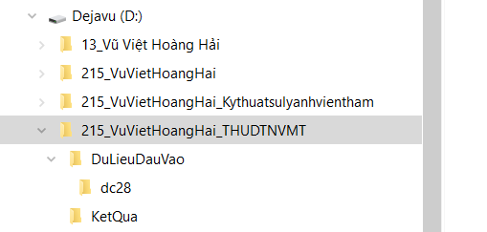

*Hình 1.1. Tổ chức dữ liệu*

Dữ liệu đàu vào gồm có

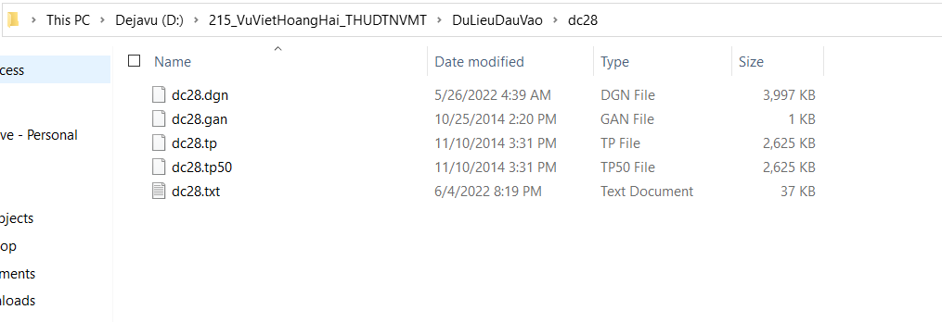

*Hình 1.2. Dữ liệu đầu vào có*

# CHƯƠNG 2. THỰC HIỆN YÊU CẦU ĐỀ TÀI

## 2.1. Xây dựng CSDL đất đai chứa nhóm lớp dữ liệu không gian dịa chính (Theo thông tư 78/2015/TT-BTNMT) cho khu vực xã Mồ Sì San, huyện Phong Thổ, tỉnh Lai Châu với hệ quy chiếu VN 2000 UTM Zone 48N.

### 2.1.1. Tạo Geodatabase CSDL_DatDai

Bước 1: Tạo FeatureDataset DiaChinh

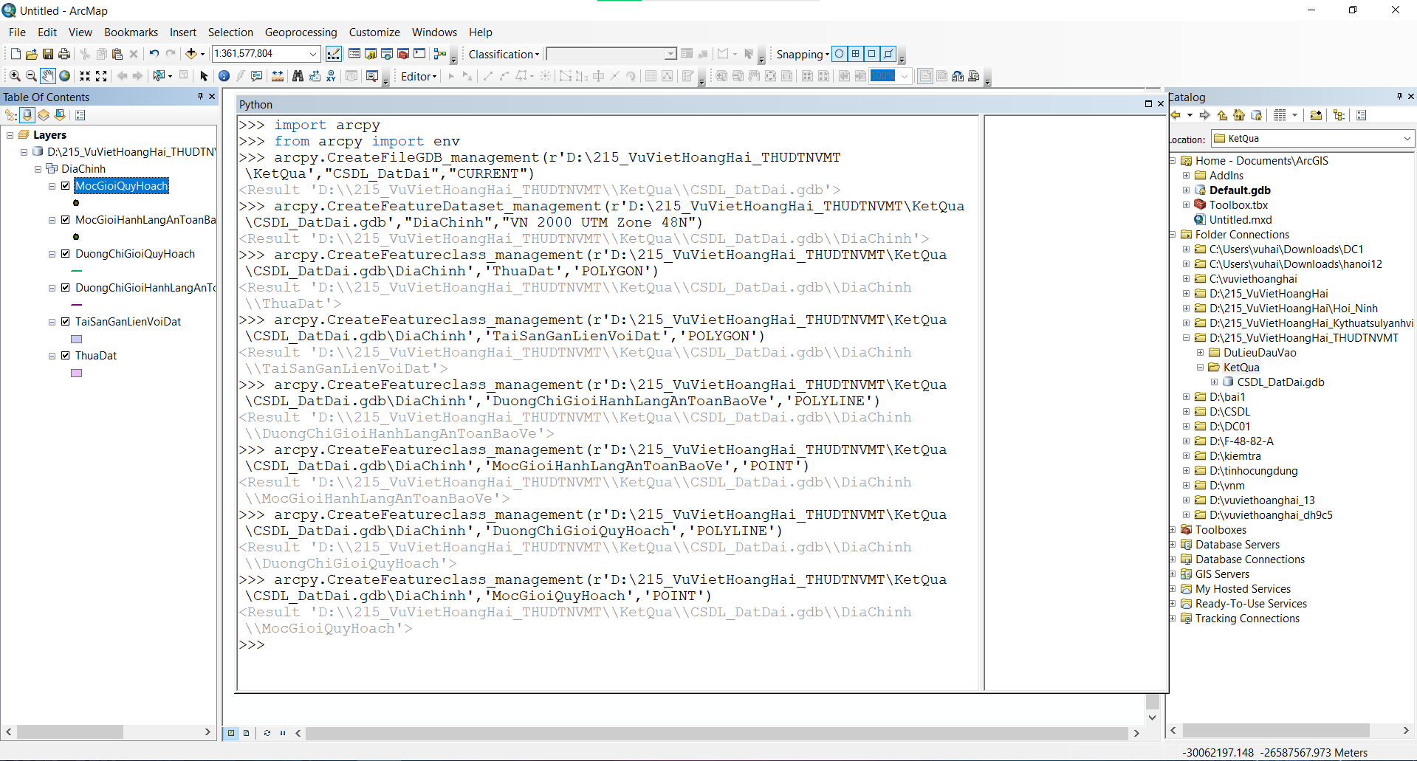

*Hình a. Các thuộc tính CSDL đất đai*

### 2.1.2. Tạo các FeatureClass theo thông tư 75/2015/TT-BTNMT

1. Tạo FeatureClass ThuaDat và các trường thuộc tính

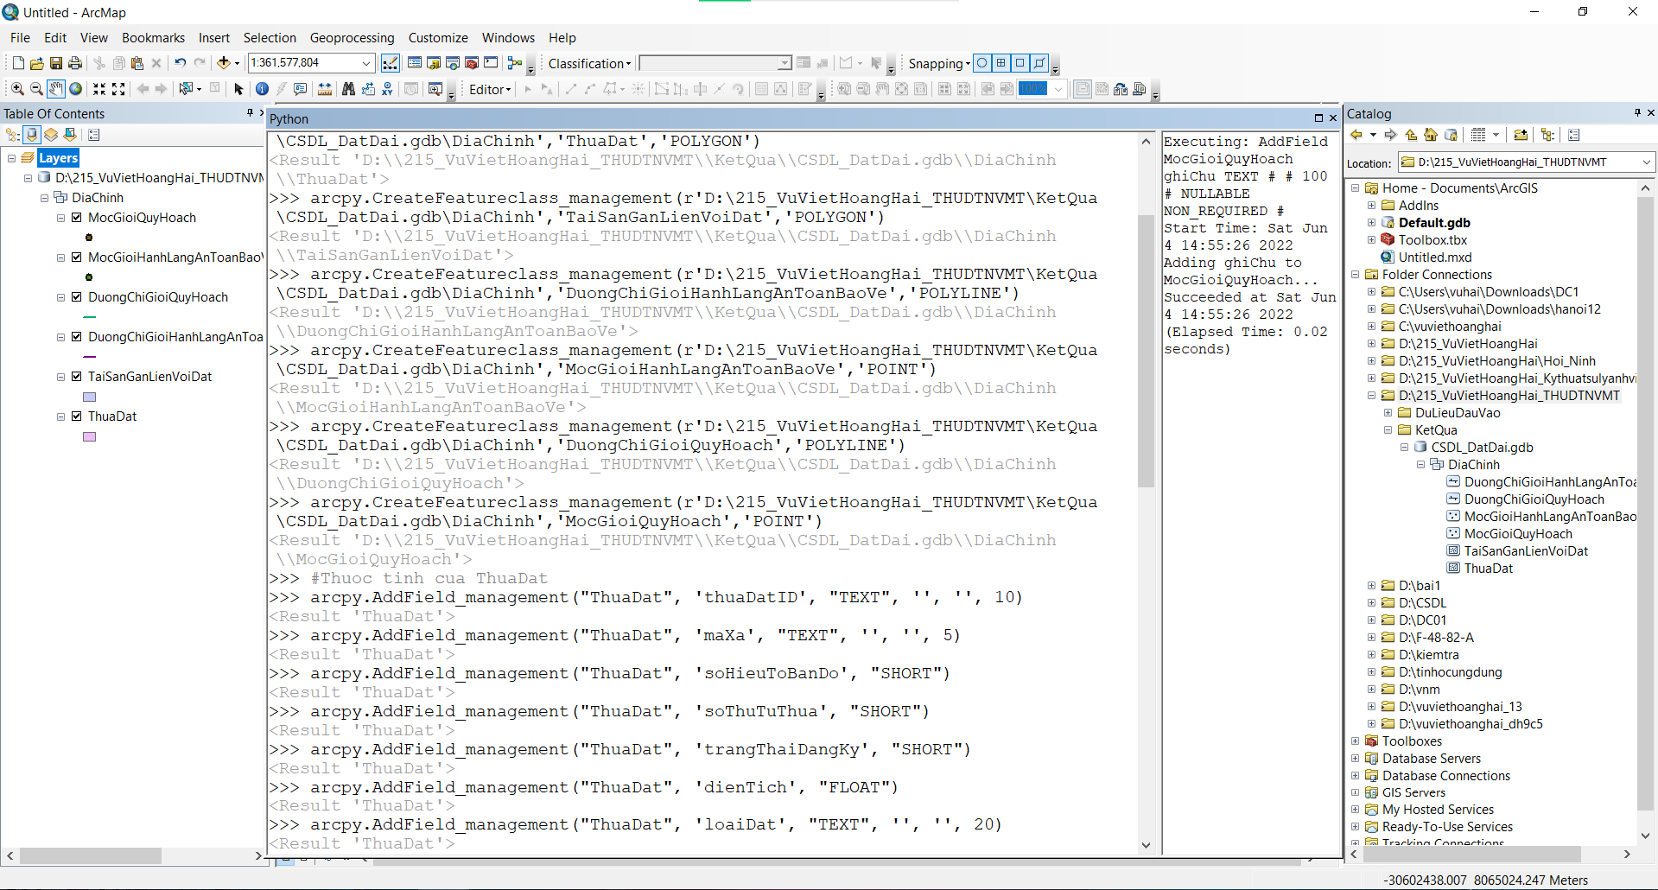

*Hình a. Tạo thuộc tính của ThuaDat*

1. Tạo FeatureClass TaiSanGanLienVoiDat và các trường thuộc tính

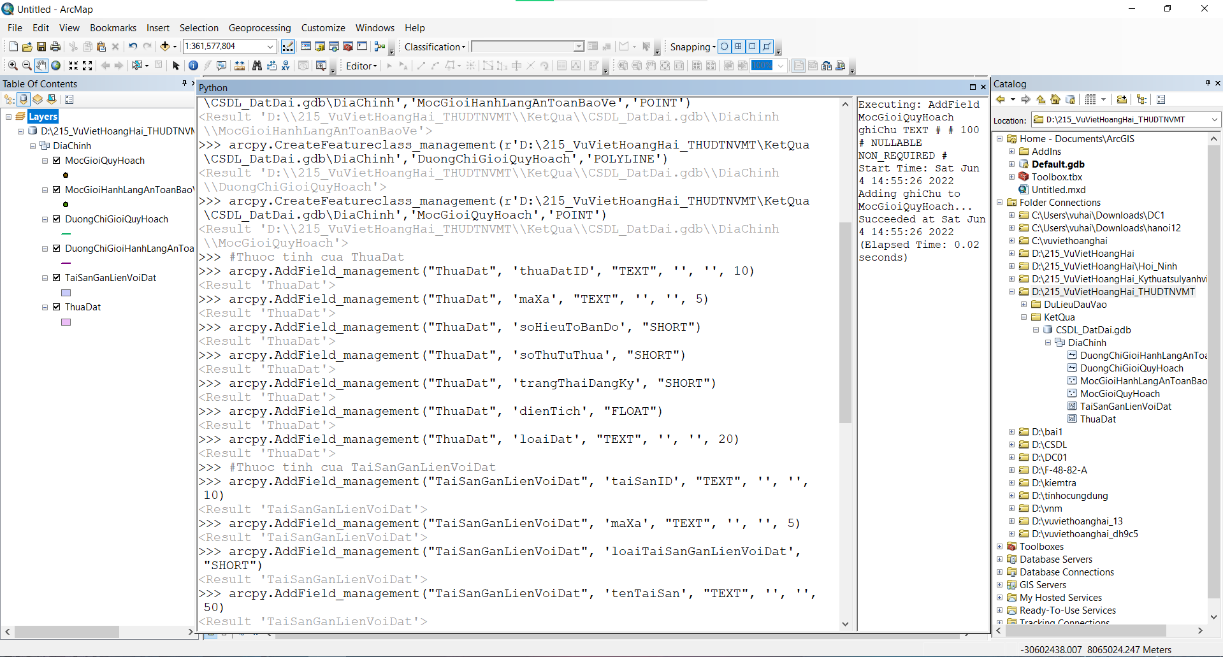

*Hình b. Tạo thuộc tính của TaiSanGanLienVoiDat*

1. Tạo FeatureClass DuongChiGioiHanhLangAnToanBaoVe và trường thuộc tính

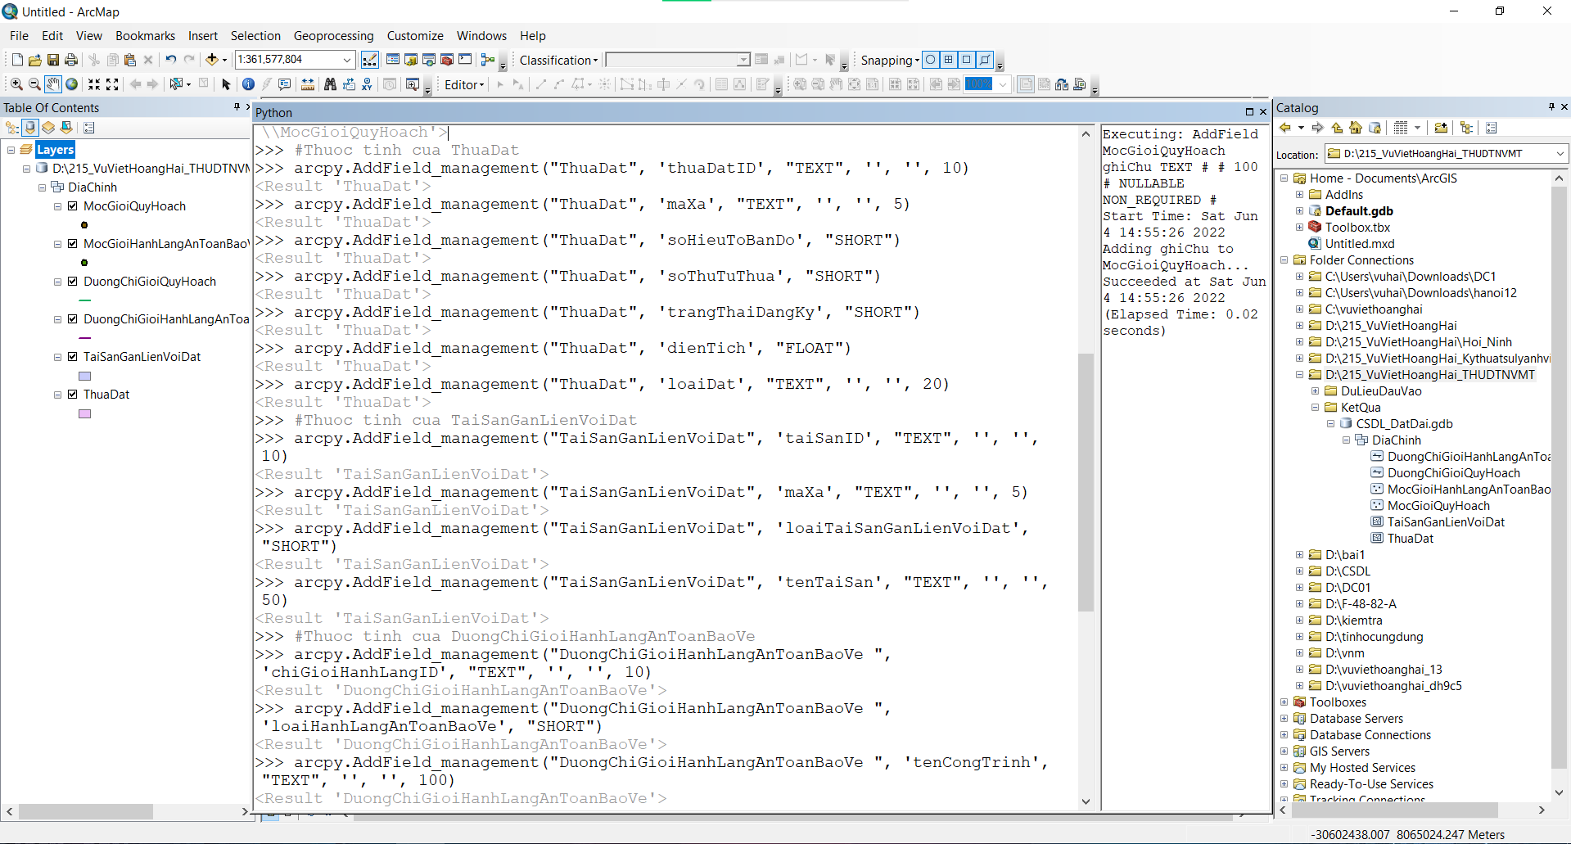

*Hình c. Tạo thuộc tính của DuongChiGioiHanhLangAnToanBaoVe*

1. Tạo FeatureClass MocGioiHanhLangAnToanBaoVe và các trường thuộc tính

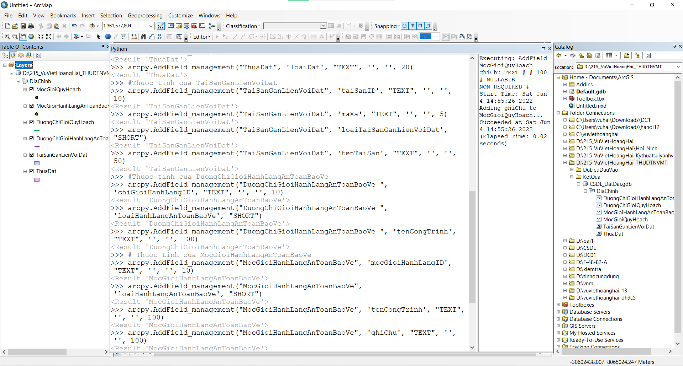

*Hình d. Tạo thuộc tính của MocGioiHanhLangAnToanBaoVe*

1. Tạo FeatureClass DuongChiGioiQuyHoach và các trường thuộc tính

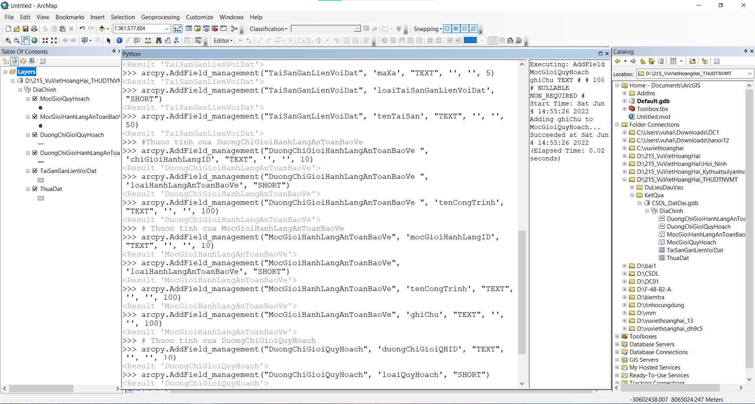

*Hình e. Tạo thuộc tính của DuongChiGioiQuyHoach*

1. Tạo FeatureClass MocGioiQuyHoach và các trường thuộc tính

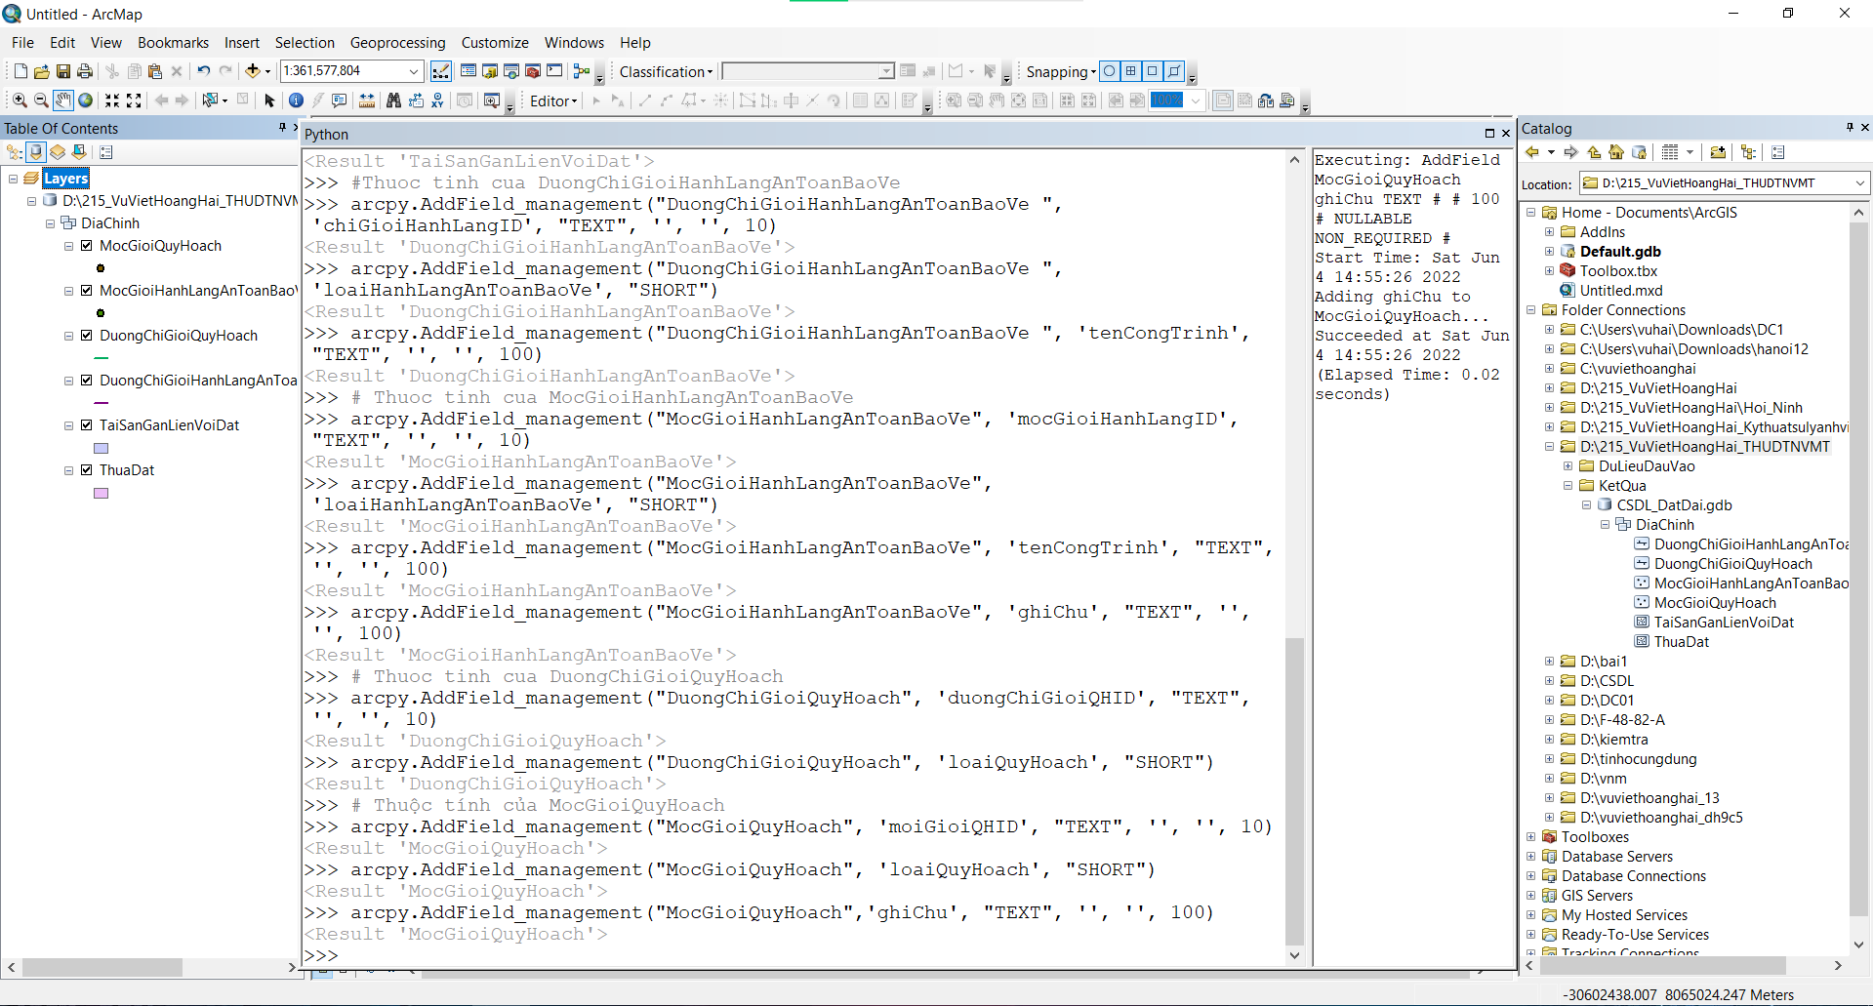

Hình f. Tạo thuộc tính của MocGioiQuyHoach

1. Kết quả khi hoàn thành nhóm lớp dữ liệu không gian địa chính

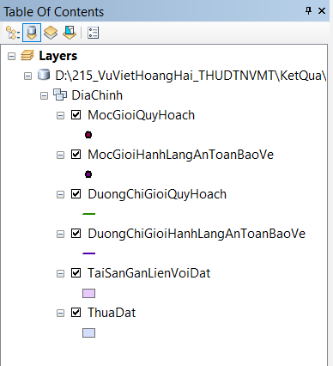

*Hình h. Hoàn thành nhóm lớp dữ liệu không gian địa chính*

# CHƯƠNG 3. CHUYỂN ĐỔI LỚP THÔNG TIN KHÔNG GIAN

## 3.1. Chuyển đổi lớp thông tin không gian dc28.dgn/Polyline

Chuyển từ file dc21.dgn sang Geodatabase với điều kiện chỉ lấy level=10. Kết quả được FeatureClass “RanhGioiThuaDat” dạng Polyline.

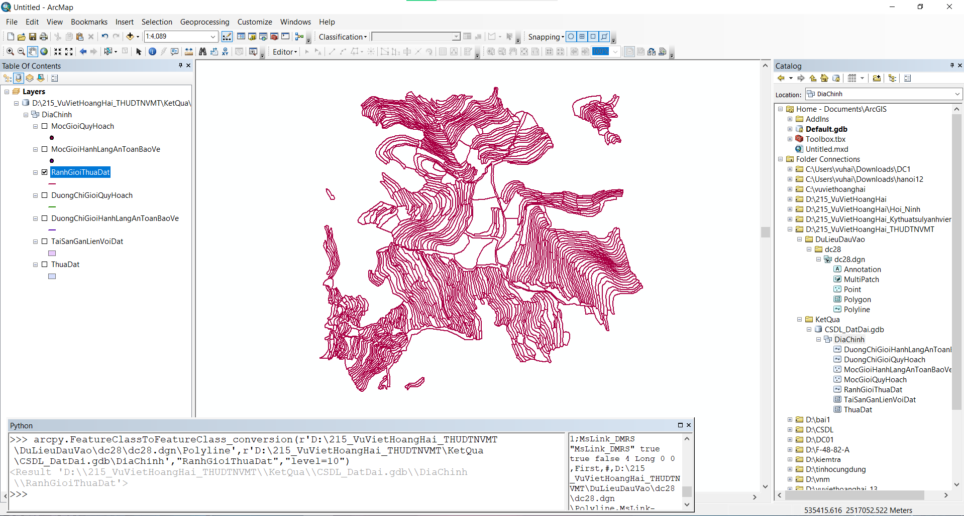

*Hình 3.1. Kết quả lớp RanhGioiThuaDat*

## 3.2. Chuyển đổi RanhGioiThuaDat sang Polygon

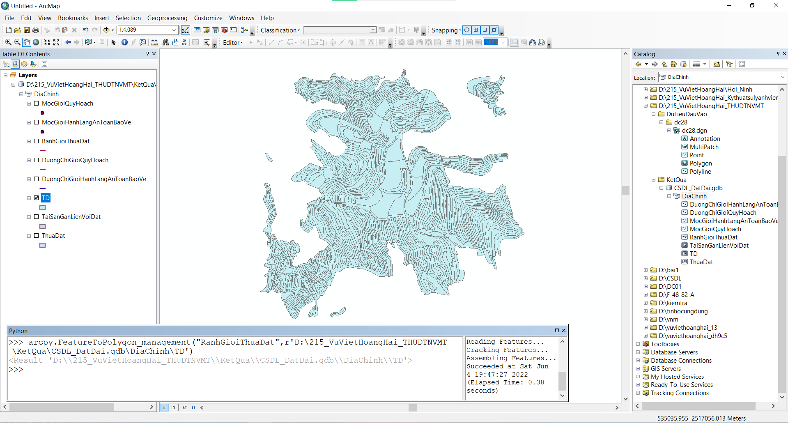

*Hình 3.2. Kết quả chuyển RanhGioiThuaDat sang Polygon*

## 3.3. Load data vào ThuaDat

Load dữ liệu từ TD sang ThuaDat

Chuột phải vào ThuaDat -> Load -> LoadData

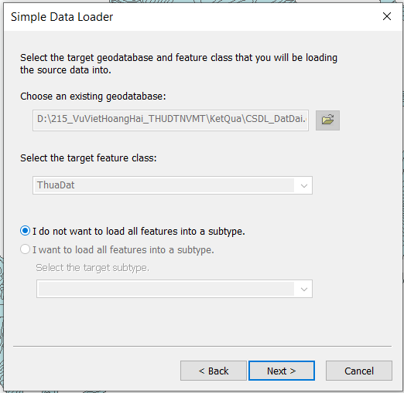

*Hình 3.3.1. Load data TD sang ThuaDat*

Kết quả thực hiện

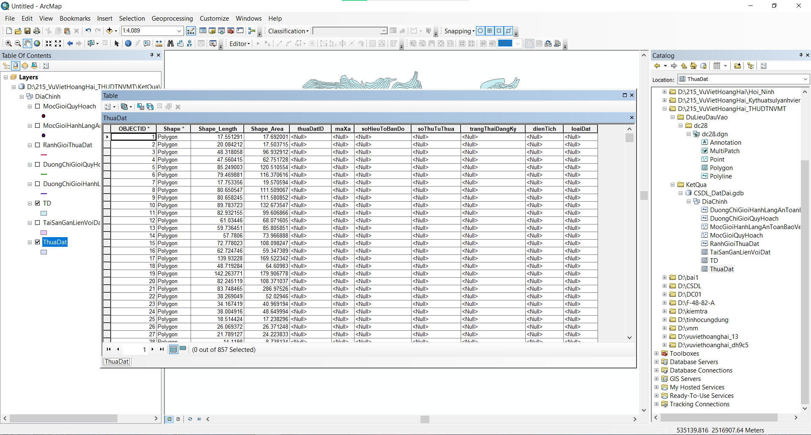

*Hình 3.3.2. Kết quả load data vào ThuaDat*

## 3.4. Nhập thông tin thuộc tính cho ThuaDat từ tệp dữ liệu Annotation

Thực hiện viết mã nguồn và kết quả thực hiện.

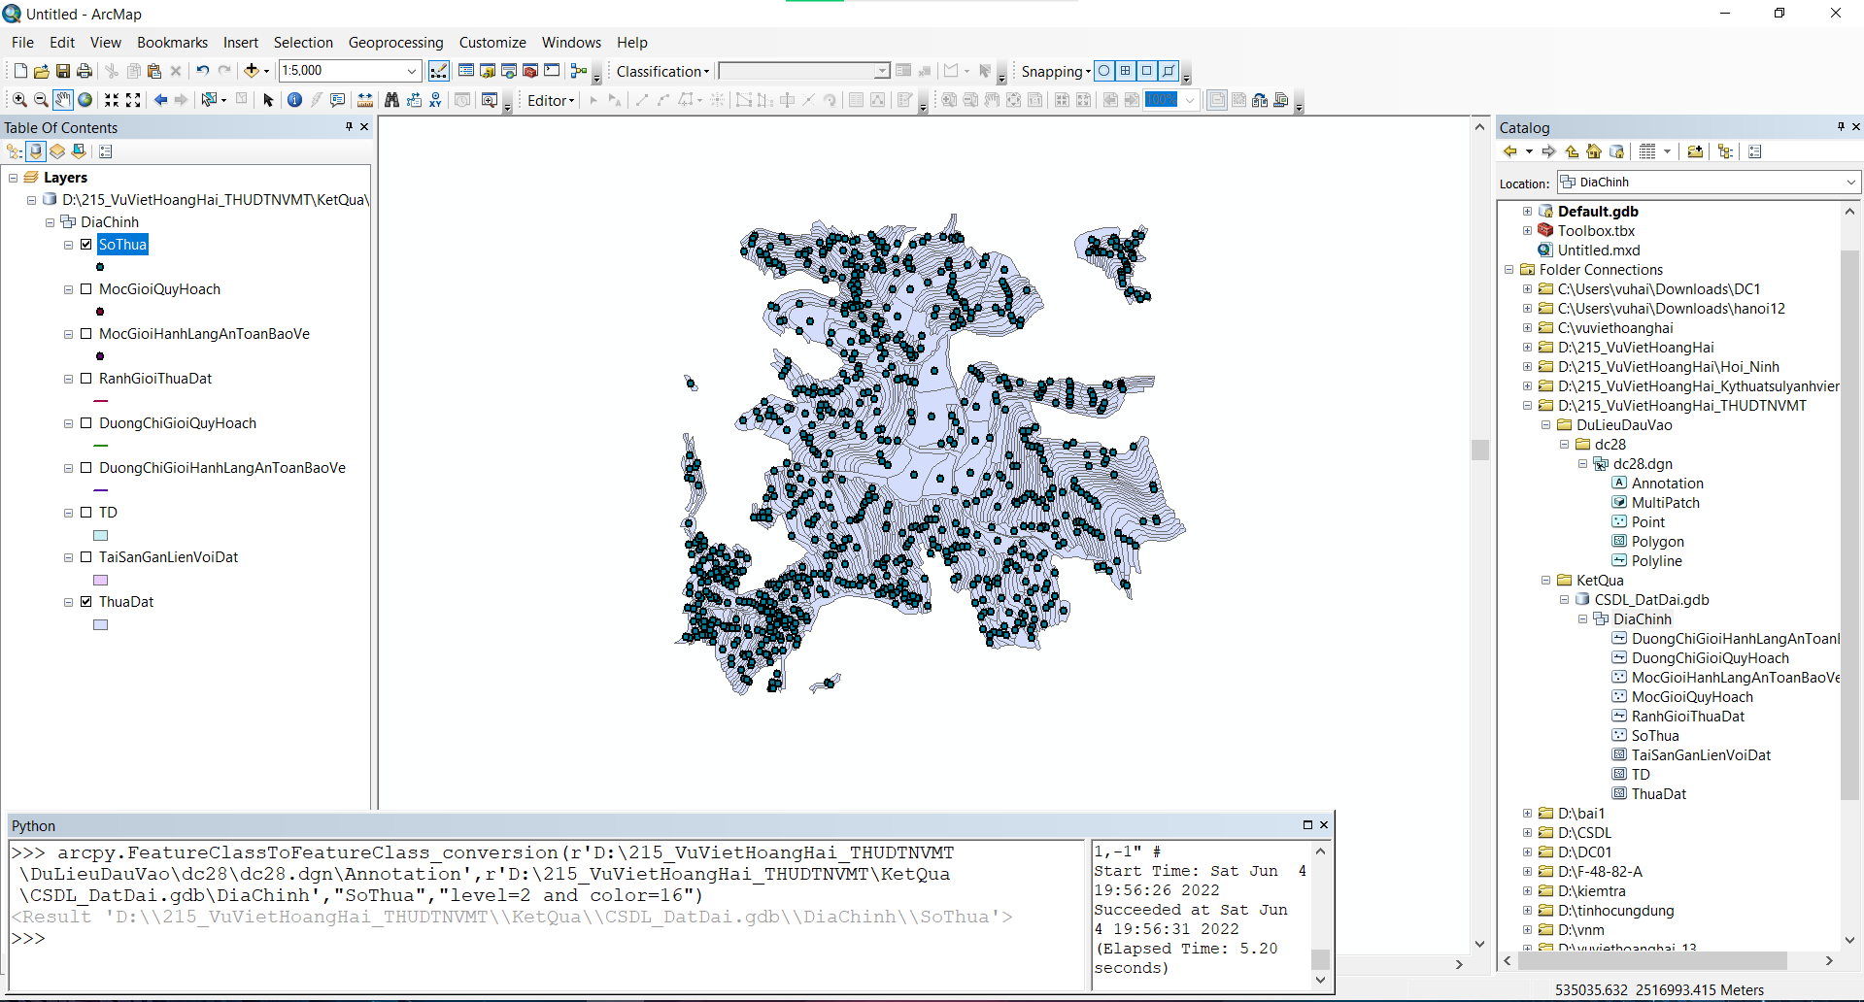

*Hình 3.4. Kết quả lấy thông tin số thừa từ tệp dữ liệu Annotation*

## 3.5. Nhập thông tin ở lớp “SoThua” vào “ThuaDat”

### 3.5.1. Nhập thông tin SoThua

Sử dụng câu lệnh SpatialJoin_analysis nhập thông tin “SoThua” 🡪 “ThuaDat” ta sẽ thu được kết quả được 1 FeatureClass trung gian đặt tên là “ThuaDat_SoThua”.

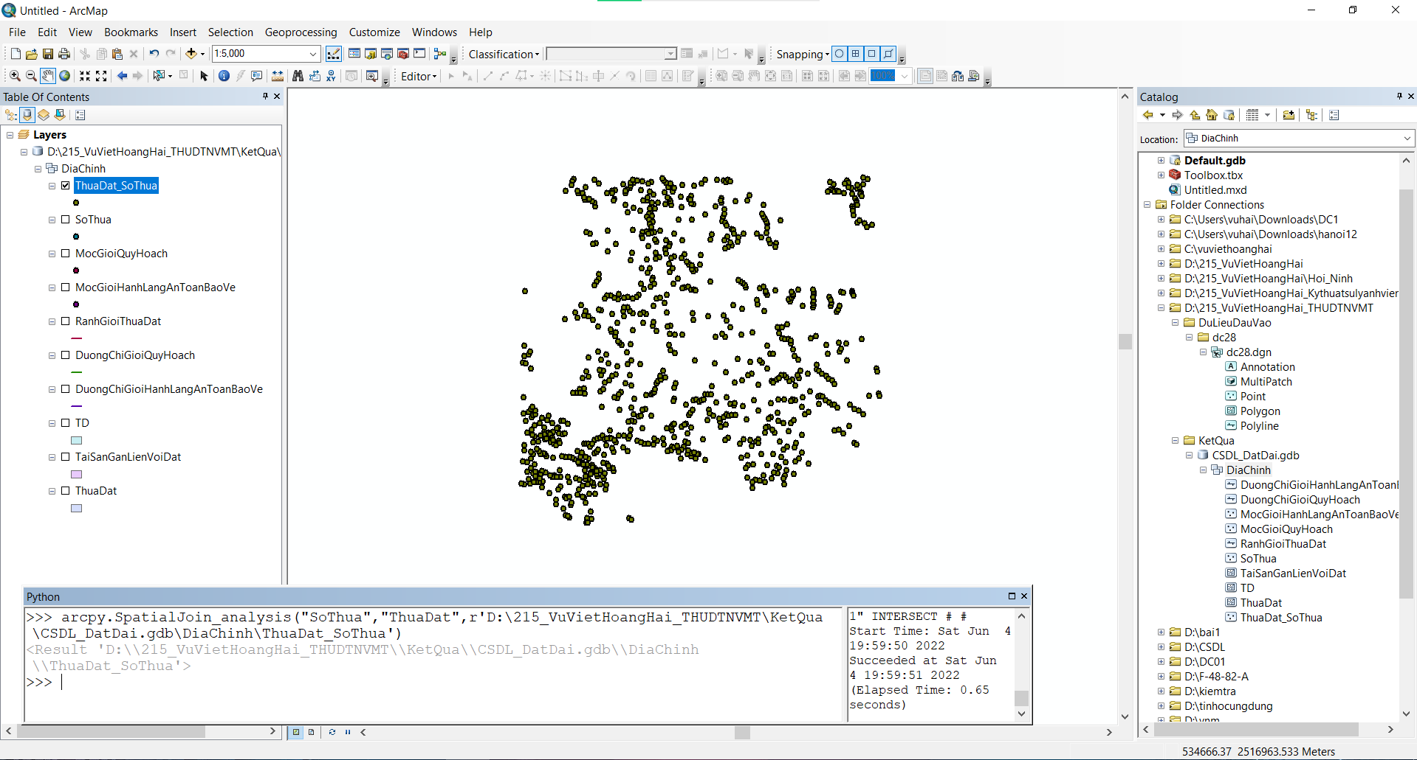*Hình 3.5.1. Mã nguồn SpatialJoin SoThua va ThuaDat*

### 3.5.2. Thực hiện join bảng ThuaDat_SoThua vào ThuaDat

Thực hiện join data vào lớp ThuaDat

*Hình 3.5.2.1. Thực hiện join ThuaDat_SoThua vào ThuaDat*

Kết quả join thành công

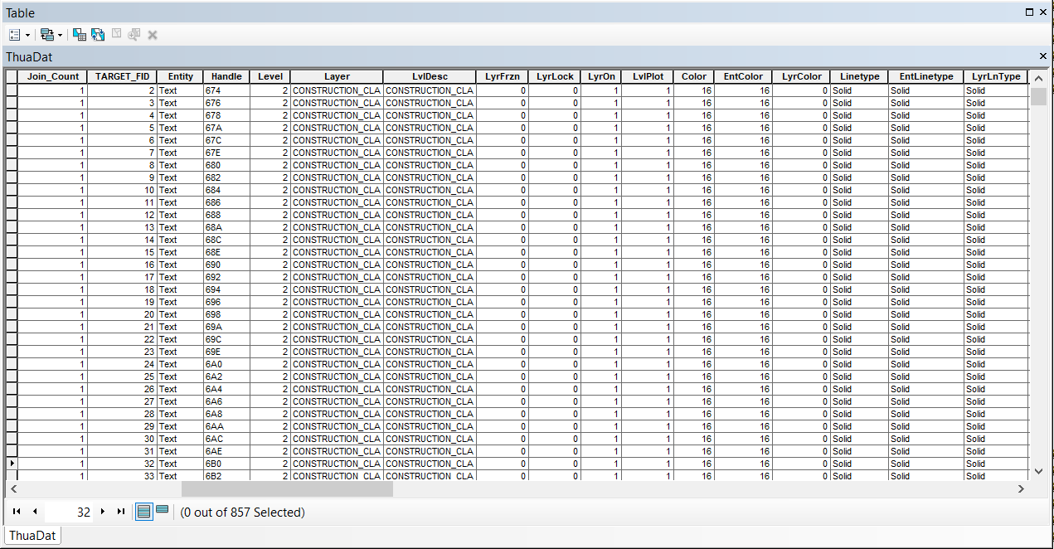

*Hình 3.5.2.2. Kết quả join ThuaDat_SoThua vào ThuaDat*

### 3.5.3. Gán thông tin số thửa bằng câu lệnh CalculateField_management

Thực hiện gán thuộc tính soThuTuThua

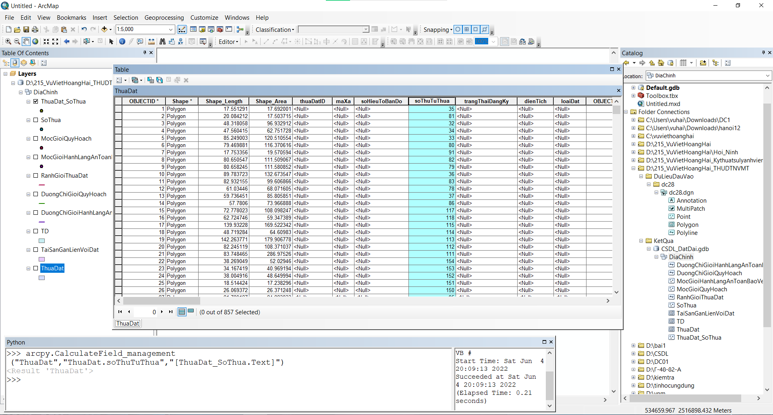

*Hình 3.5.3. Kết quả gán thuộc tính số thửa*

## 3.6. Gán thuộc tính DienTich, LoaiDat, SoHieuToBanDo vào lớp ThuaDat từ file dc21.txt

### 3.6.1. Định dạng lại tệp dữ liệu dc28.txt

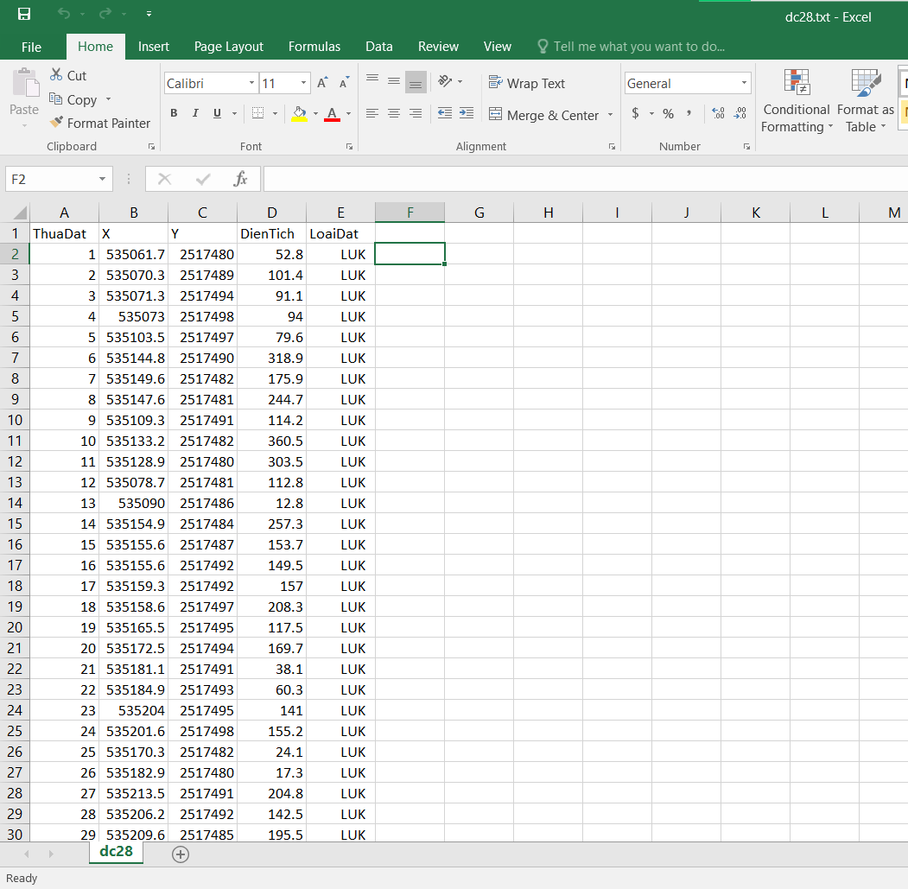

*Hình 3.6.1. Kết quả định dang lại tệp dữ liệu dc28.txt*

### 3.6.2. Tiến hành join ThuaDat với tệp dữ liệu dc28.txt

Thực hiện join ThuaDat

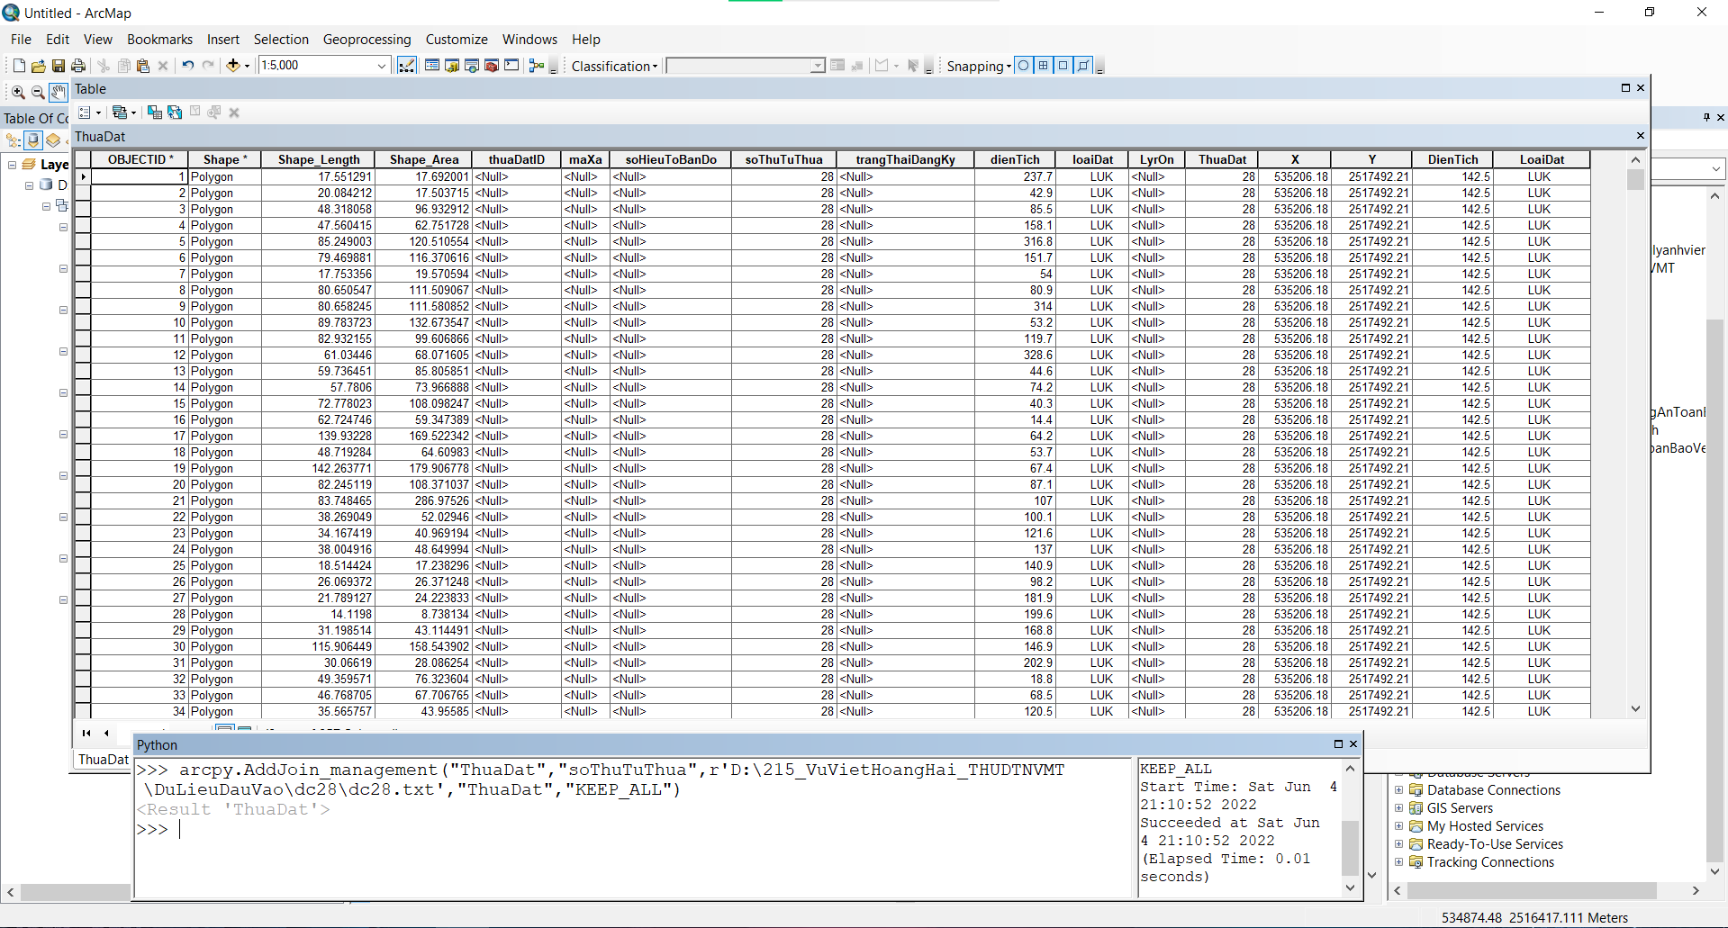

*Hình 3.6.2. Kết quả join ThuaDat vói tệp dữ liệu dc28.txt*

### 3.6.3. Tiến hành gán dữ liệu loại đất và diện tích vào ThuaDat

Thực hiện gán dữ liệu

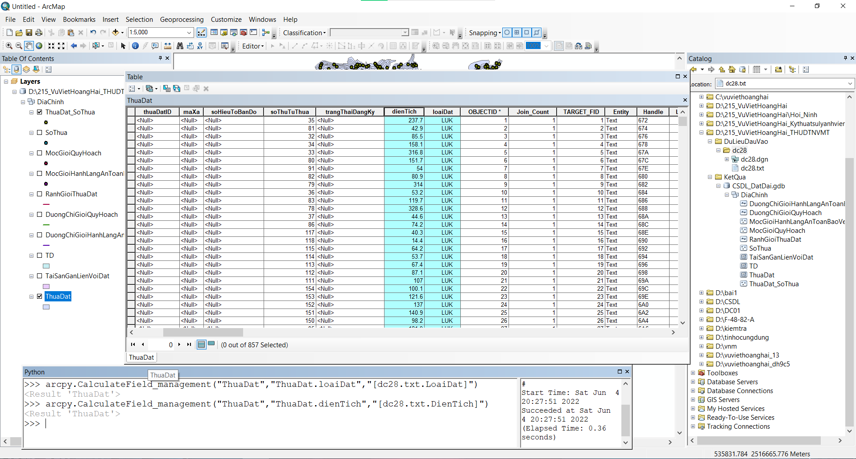

*Hình 3.6.3. Kết quả gán dữ liệu loaidat và dientich vào ThuaDat*

### 3.6.4. Gán thuộc tính SoHieuToBanDo cho lớp ThuaDat

Thực hiện gán thuộc tính soHieuToBanDo

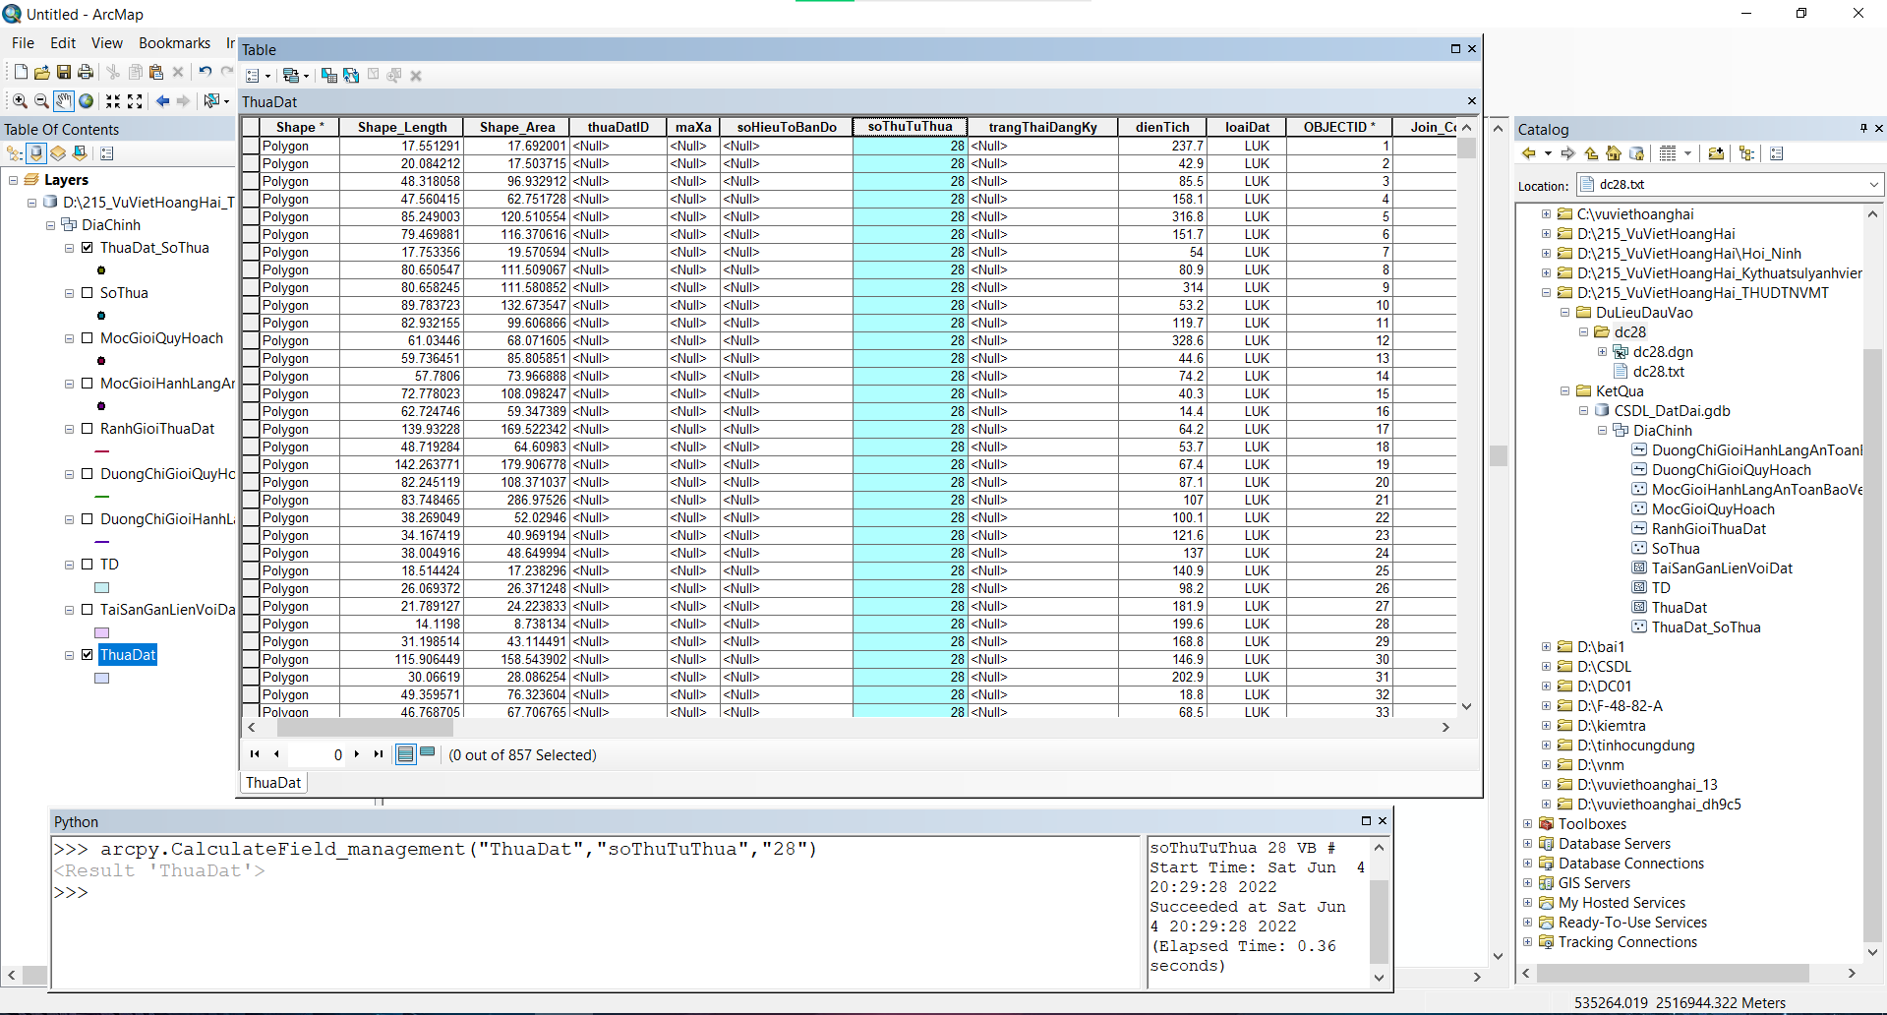

*Hình 3.6.4. Kết quả gán dữ liệu soHieuToBanDo vào ThuaDat*

### 3.6.4. Giữ thuộc tính gốc lớp ThuaDat, xóa các trường thuộc tính phát sinh

Xóa lớp thuộc tính ko cần thiết

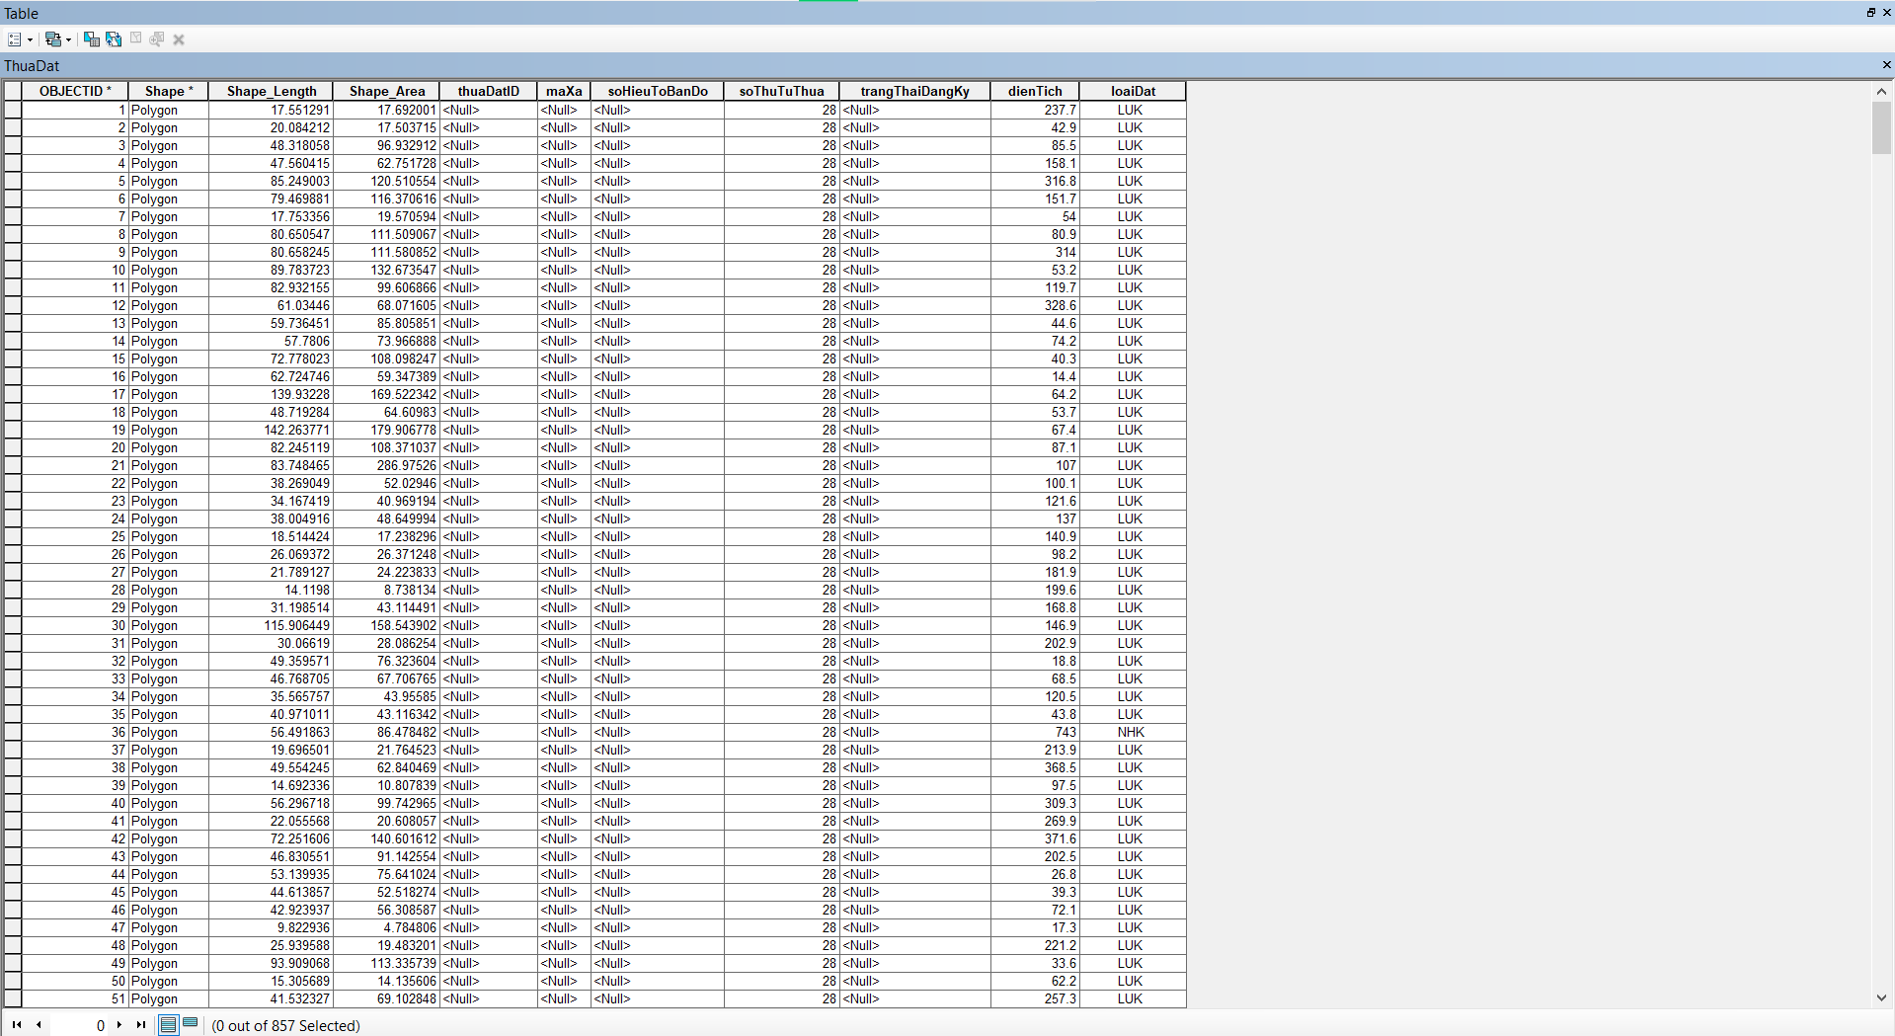

*Hình 3.6.4. Kết quả thực hiện xóa hết lớp thuộc tính không cần thiết*

# CHƯƠNG 4. THỐNG KÊ BIẾN ĐỘNG ĐẤT ĐAI

## 4.1. Sao xhép dữ liệu ThuaDat thành ThuaDat1

Sao chép lớp dữ liệu ThuaDat thành ThuaDat1

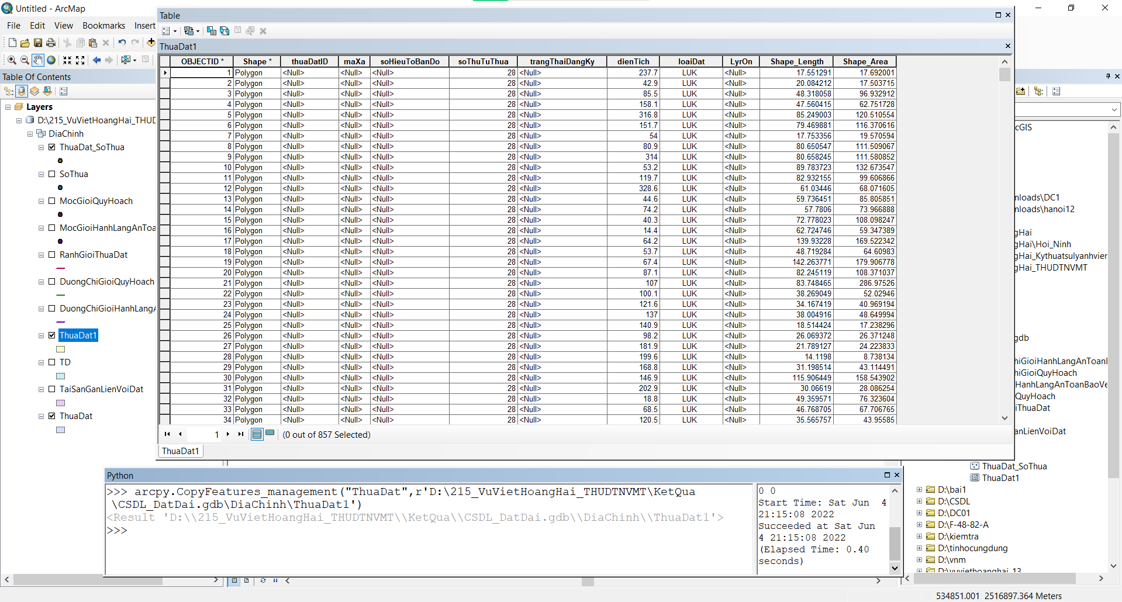

*Hình 4.1. Kết quả bảng thuộc tính của ThuaDat1*

## 4.2 Thay đổi mục đích sử dụng đất ngẫu nhiên của 25 thửa đất bất kỳ

Sửa đổi mục đích sử dụng đất ngẫu nhiên của 25 thửa đất bất kỳ trong lớp ThuaDat1, sử dụng star Editor và mở bảng thuộc tín của ThuaDat1 và bắt đầu chỉnh sửa tên của loaiDat.

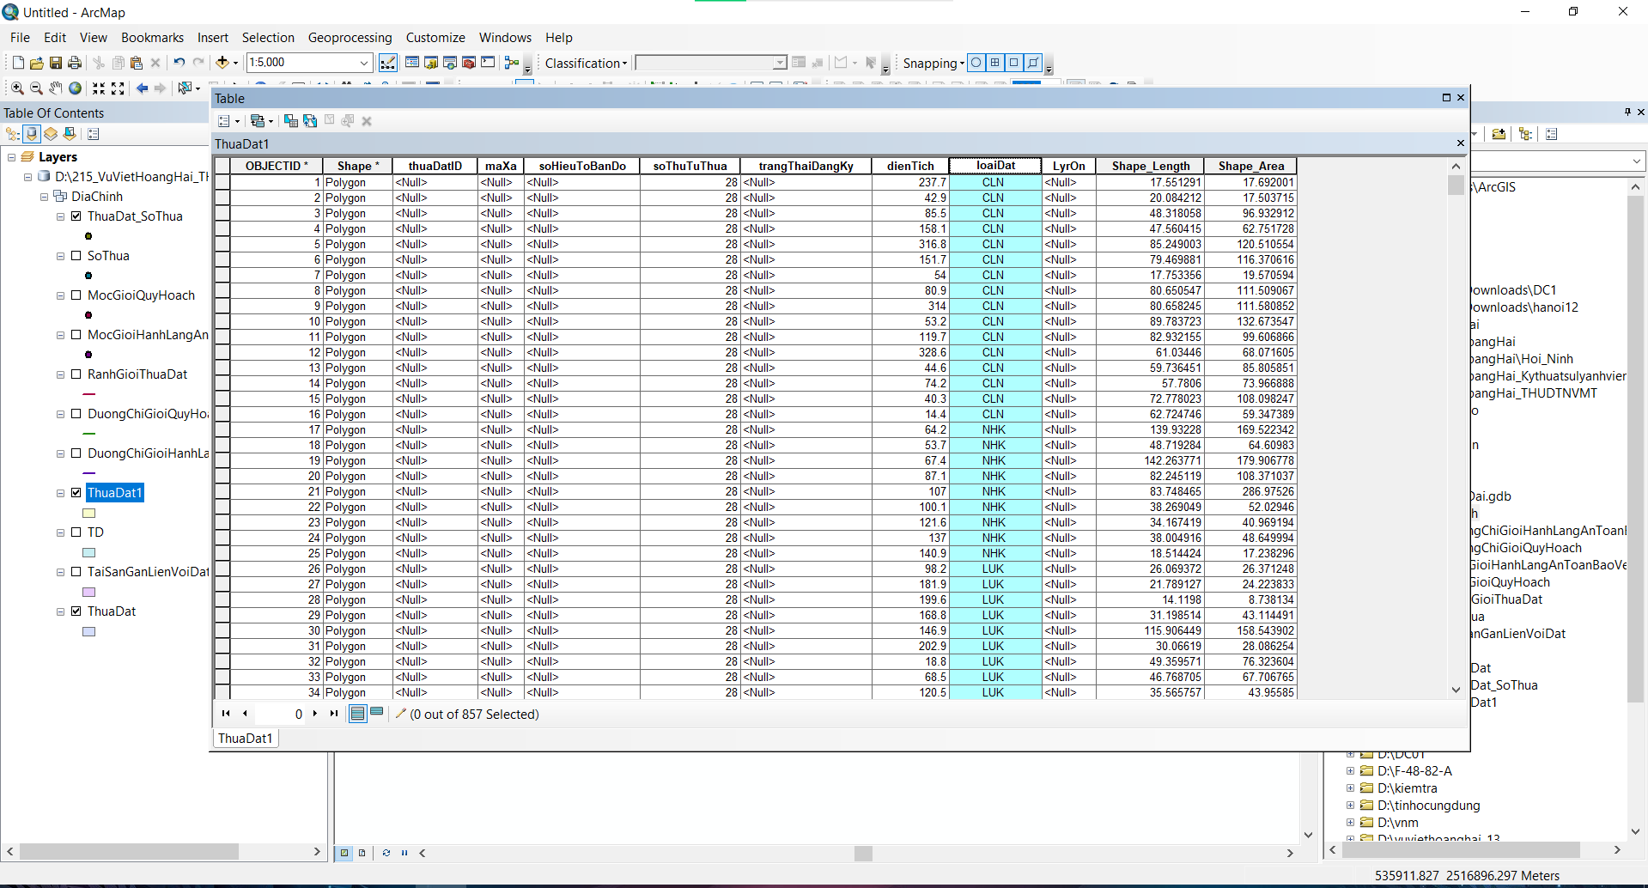

*Hình 4.2. Kết quả thay đổi loại đất của 25 thửa đất*

## 4.3. Chồng xếp lớp bản đồ ThuaDat và lớp ThuaDat1

Thực hiện chồng xếp lớp bản đồ

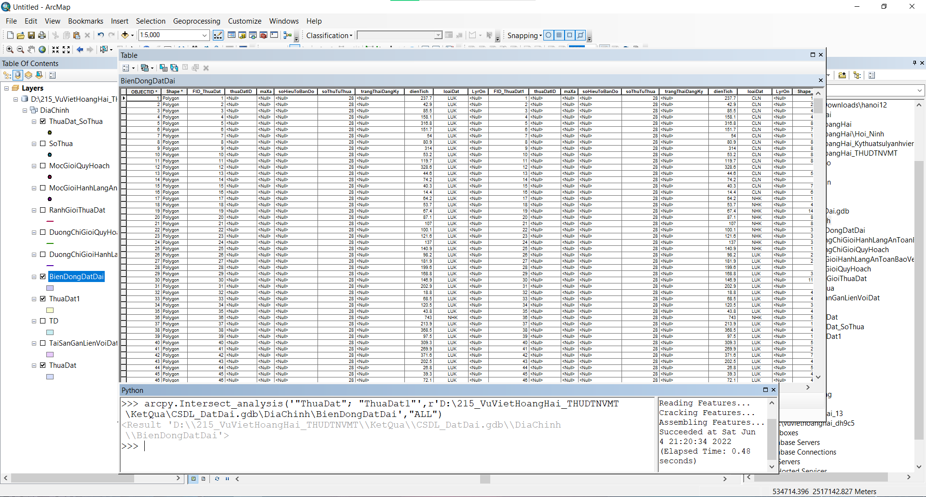

*Hình 4.3. Kết quả thực hiện chồng xếp ThuaDat và ThuaDat1*

## 4.4. Thống kê biến động

1. Thống kê biến động Bảng Table

|  |  |
| --- | --- |
|  |  |

*Hình 4.4. Kết quả khi biến động*

1. Thống kê biến động trong Excel

Bước 1: Thực hiện công cụ Table to Excel

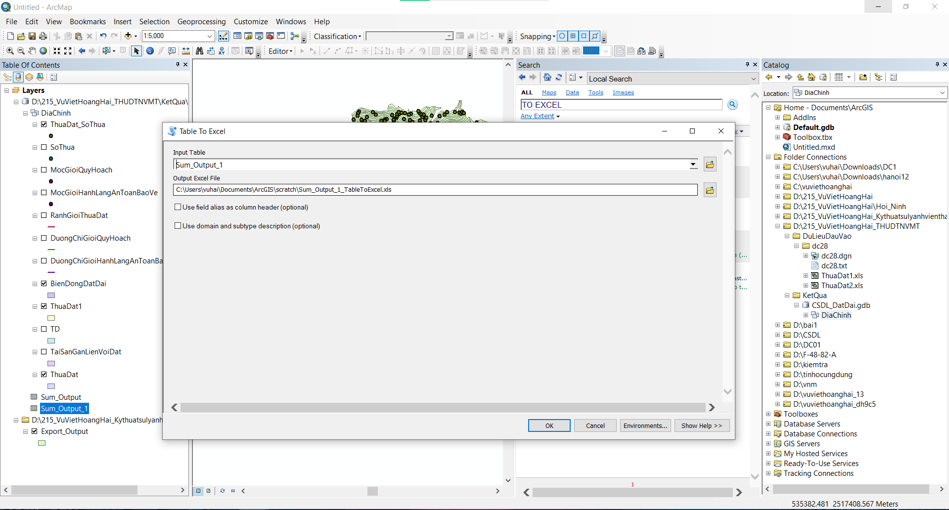

*Hình b.1 Thực hiện xuất bảng excel*

Kết quả trước khi biến động và sau khi biến động xất file excel

|  |  |
| --- | --- |
|  |  |

*Hình b.2. Kết quả thống kê biến động*

# KẾT LUẬN

* Kết quả đạt được

Qua quá trình tìm hiểu và làm bài, em đã thu được các kết quả sau:

* Hiểu được cơ bản Thông tư 75/2015/TT-BTNMT và khái niệm cơ sở dữ liệu không gian địa chính.
* Xây dựng nhóm lớp dữ liệu không gian địa chính theo Thông tư
* 75/2015/TT-BTNMT.
* Chuyển đổi lớp thông tin không gian từ dữ liệu mẫu và các bước xử lý dữ liệu với ngôn ngữ python để đưa ra lớp ThuaDat hoàn chỉnh.
* Chồng xếp lớp bản đồ và thống kê biến động đất đai.
* Hạn chế
* Do thời gian và trình độ có hạn hạn chế về thời gian nên chắc chắn em không tránh khỏi những thiếu sót.

# TÀI LIỆU THAM KHẢO

1. Cục Công nghệ Thông tin, 2010, Bộ Tài Nguyên và Môi trường. Thiết kế kỹ thuật Cơ sở đữ liệu tài nguyên môi trường.
2. Tổng cục Quản lý đất đai, 2010, Thiết kế kỹ thuật cơ sở dữ liệu đất đai.
3. Thông tư 75/2015/TT-BTNMT quy định kỹ thuật về cơ sở dữ liệu đất đai